www.oracle.com/academy



Проектное решение базы данных **Oracle Baseball League Store Database**

**Сценарий проекта:**

* вас небольшая консалтинговая компания, специализирующаяся на разработке баз данных. Вы получили контракт на разработку модели данных для системы управления базой данных небольшого розничного магазина под названием Oracle Baseball League (OBL).

Магазин Oracle Baseball League обслуживает все местное население и продает экипировку для бейсбола. У магазина OBL два типа покупателей. Одна категория — это индивидуальные покупатели, приобретающие такие товары, как мячи, бутсы, перчатки, футболки, футболки с принтом и шорты. Другая категория — представители спортивных команд, приобретающие форму и экипировку от лица команды.

Команды и индивидуальные покупатели могут приобрести любой товар, имеющийся на складе, но команды получают скидку от цены по прейскуранту в зависимости от числа игроков. Когда покупатель размещает заказ, в базе данных регистрируются позиции этого заказа.

* штате OBL работают три продавца-консультанта, которые официально обслуживают только команды, но иногда работают и с претензиями индивидуальных клиентов.

Copyright © 2017, Корпорация Oracle и аффилированные с ней лица. Все права защищены. Oracle и Java являются зарегистрированными товарными знаками корпорации Oracle и/или аффилированных с ней лиц. Прочие названия могут являться товарными знаками соответствующих владельцев.

2

**Раздел 2, урок 5, упражнение 4. Связи**

Связь представляет бизнес-правила, которые связывают такие объекты. Каждая связь всегда имеет два бизнес-правила. Например, бизнес-правилами являются:

* Департамент (DEPARTMENT) может содержать одного или много сотрудников (EMPLOYEE).
* Сотрудник (EMPLOYEE) должен быть назначен для одного и только одного департамента (DEPARTMENT).

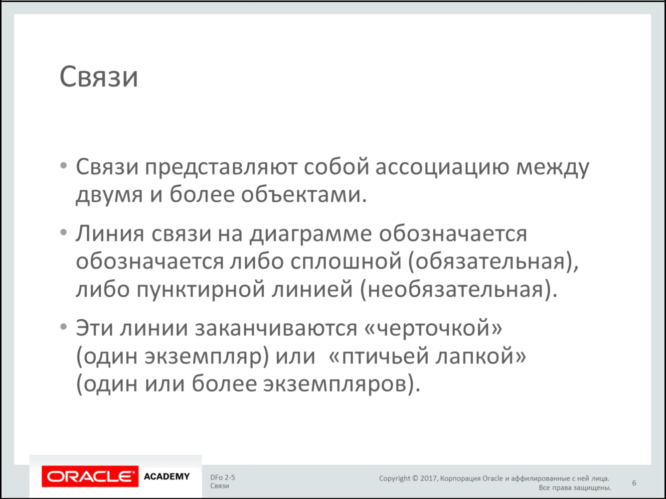В концептуальной модели данных связь — это любая ассоциация, привязка или связь между объектами, представляющими интерес для бизнеса.

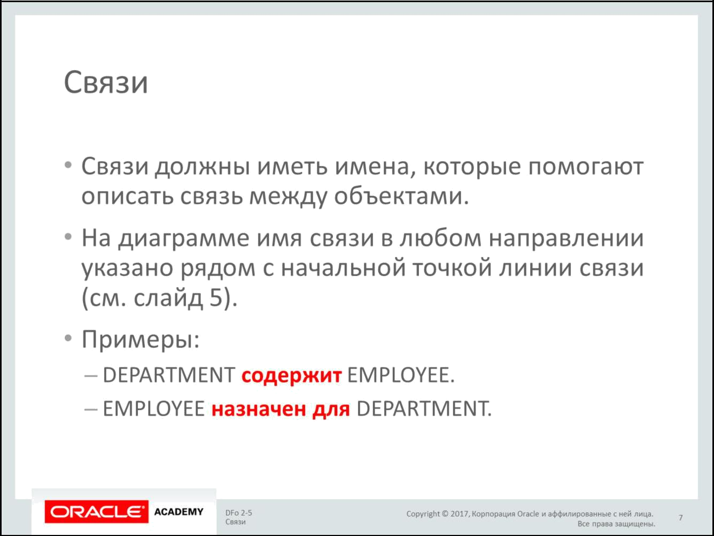

**Использование матрицы связей (S2L5, задача 5)**

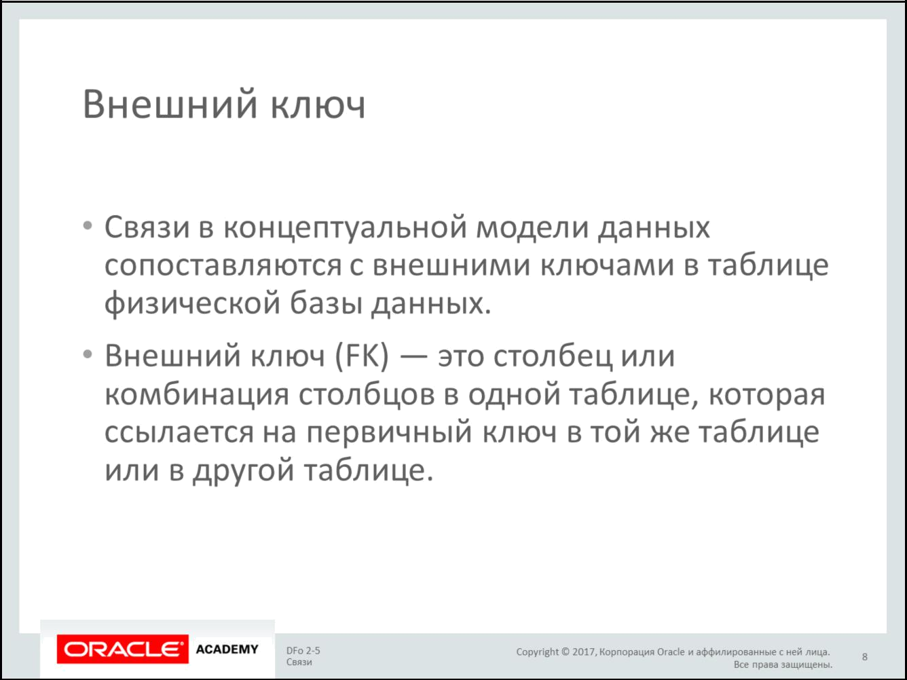

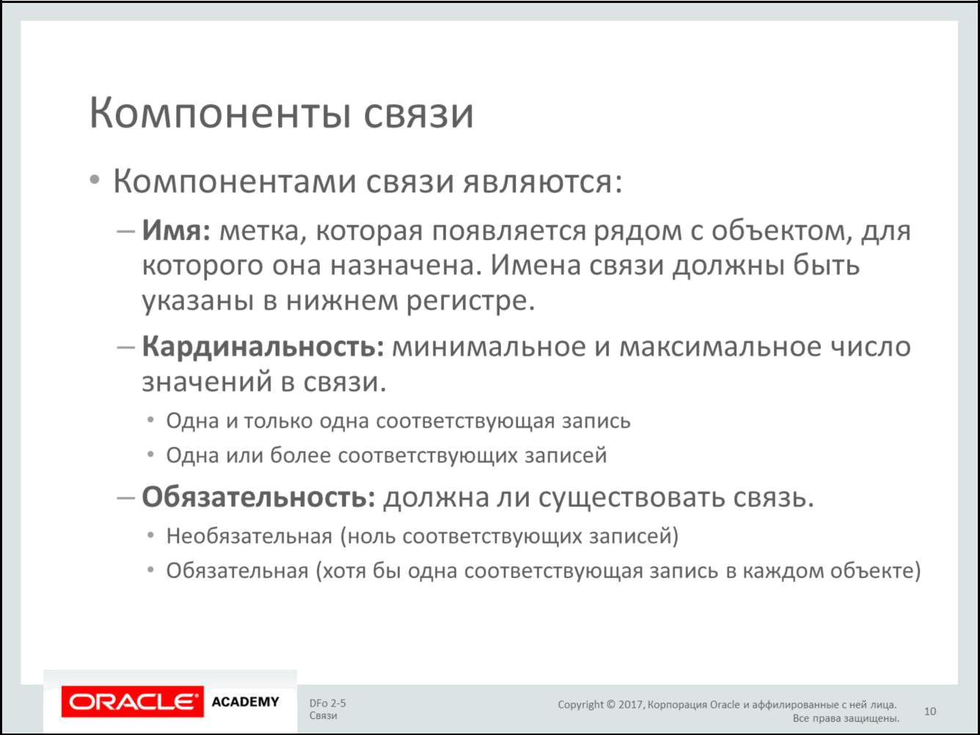

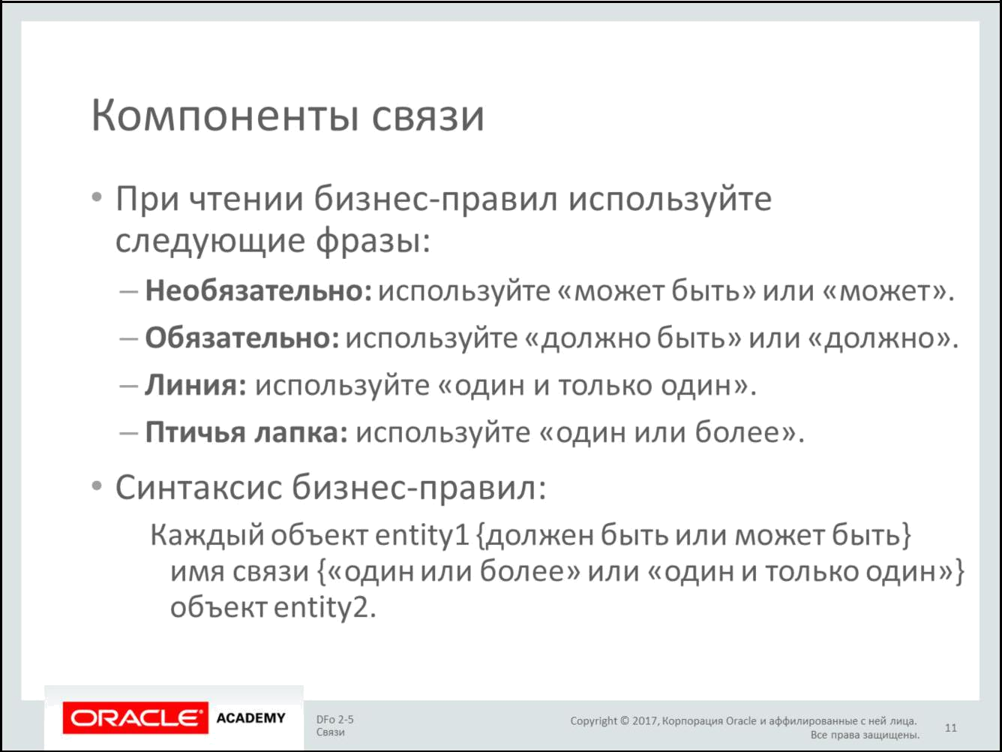

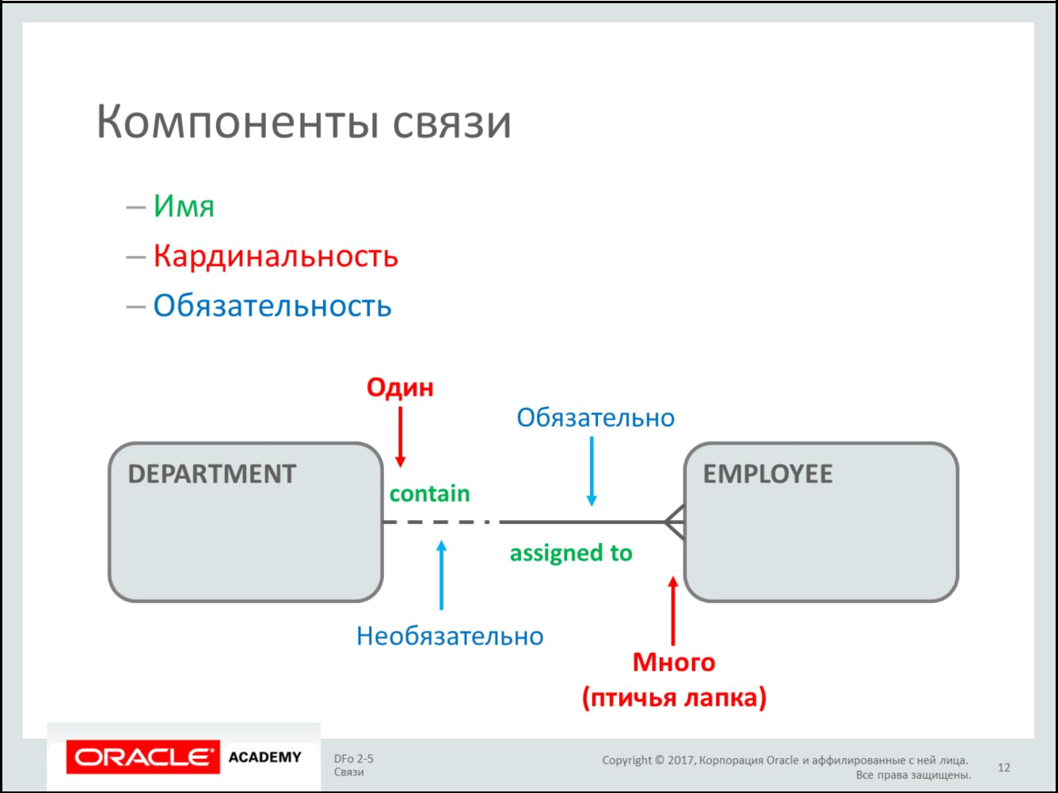

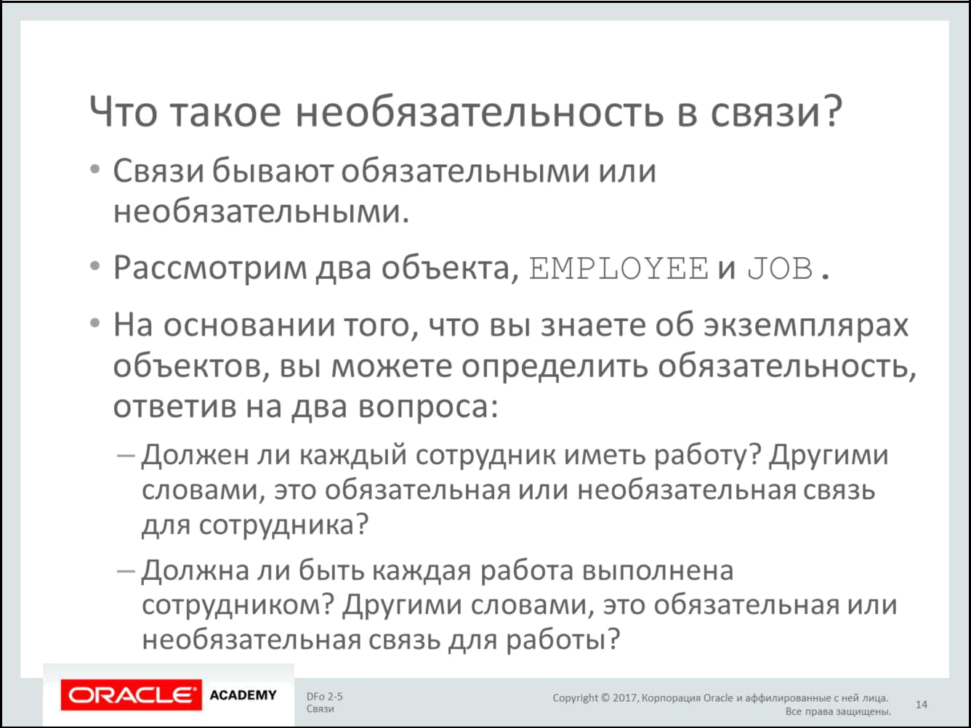

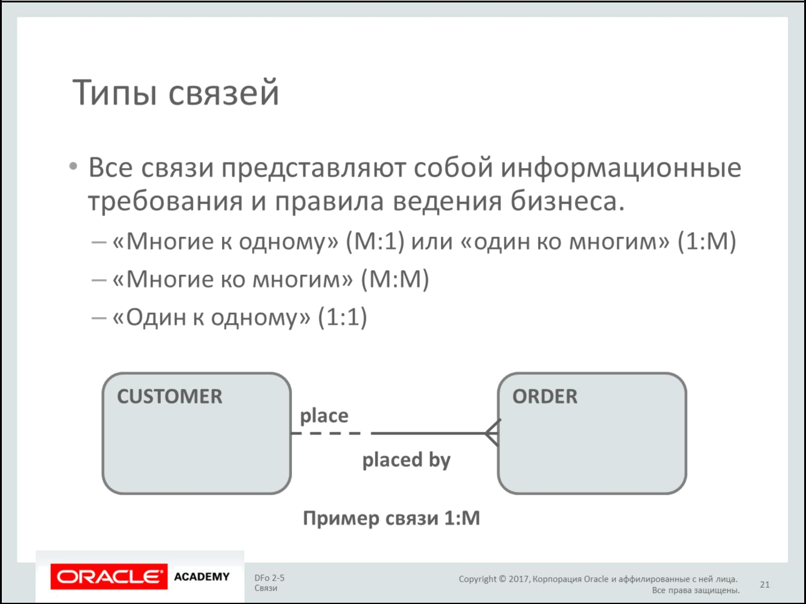

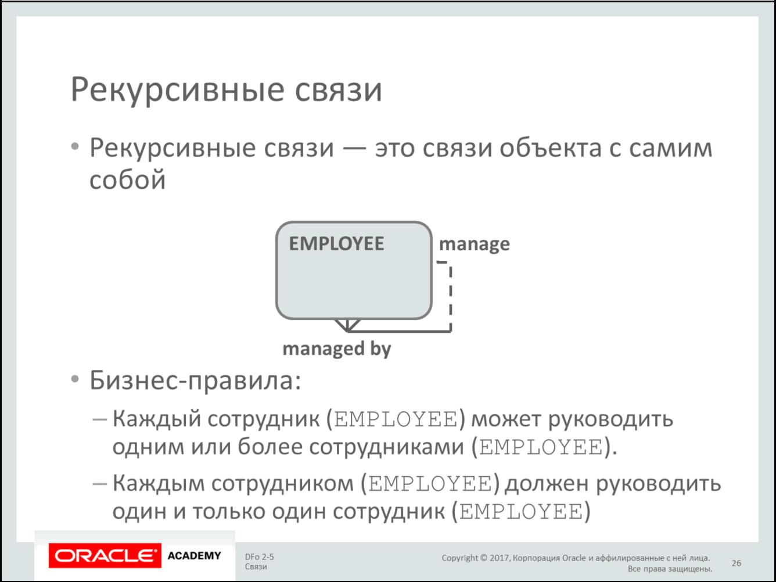**Рекурсивность связи**

Рекурсивная связь позволяет представить связь, которую объект имеет сам с собой.

Для рекурсивной связи требуется, чтобы один атрибут в объекте зависел от другого атрибута в этом объекте. Убедитесь в наличии обоих атрибутов в объекте, перед тем как начертить рекурсивную связь.

**Описание решения:**

Один из продавцов-консультантов руководит распределением команд для других,

поэтому здесь используется рекурсивная связь.

**Решение:**

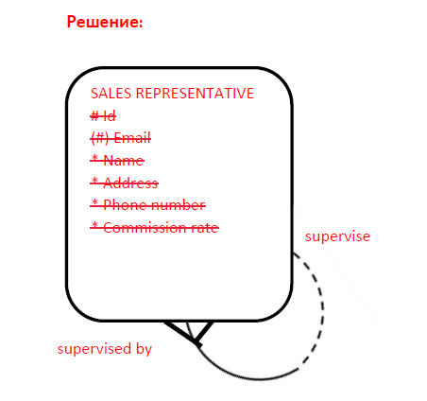

**Построить матрицу связей.**

Матрица связей показывает, состоит ли объект строки, расположенный слева, в каких-либо отношениях с объектом столбца в верхней части матрицы.

* Если объект строки связан с объектом столбца, имя этой связи отображается в области пересечения.
* Если объект строки не связан с объектом столбца, область пересечения пуста.
* Чтобы представить рекурсивную связь, разместите имя этой связи по диагонали.

**Часть 1.**

Создайте матрицу связей, чтобы проверить связи, найденные за все время работы с проектом.

Используйте описания объектов, чтобы создать имена связей в области пересечения.

**Решение:**

|  |  |  |  |  |  |  |
| --- | --- | --- | --- | --- | --- | --- |
|  | CUSTOMER | TEAM | SALES | ORDER | ITEM | INVENTORY |
|  |  |  | REPRESENTATIVE |  |  | LIST |
| CUSTOMER |  | представляет |  |  |  |  |
|  |  |  |  |  |  |  |
| TEAM | представлена |  |  |  |  |  |
|  |  |  |  |  |  |  |
|  |  |  |  |  |  |  |
| SALES |  |  |  |  |  |  |
| REPRESENTA |  |  |  |  |  |  |
| TIVE |  |  |  |  |  |  |
| ORDER |  |  |  |  |  |  |
|  |  |  |  |  |  |  |
| ITEM |  |  |  |  |  |  |
|  |  |  |  |  |  |  |
| INVENTORY |  |  |  |  |  |  |
| LIST |  |  |  |  |  |  |

Copyright © 2017, Корпорация Oracle и аффилированные с ней лица. Все права защищены. Oracle и Java являются зарегистрированными товарными знаками корпорации Oracle и/или аффилированных с ней лиц. Прочие названия могут являться товарными знаками соответствующих владельцев.

3

**Часть 2.**

Используя имена, добавленные в области пересечения в матрице связей, добавьте правильные метки к соответствующим связям на ERD-диаграмме.

**Решение:**

|  |  |  |  |  |
| --- | --- | --- | --- | --- |
|  |  | |  |  |
|  |  |  |
|  |  |  |
|  |  |  |  |  |
|  |  |  |
|  |  | |  |  |
|  |  |  | CUSTOMER  TEAM |  |



CUSTOMER

CUSTOMER

ORDER

|  |  |  |  |
| --- | --- | --- | --- |
|  |  | SALES REPRESENTATIVE |  |
|  |  |  |  |
| **назначен** | |  |  |
|  |  |
|  |  |  |
|  | **закреплен за** |  |  |
|  |  |  |  |
|  |  |  |  |

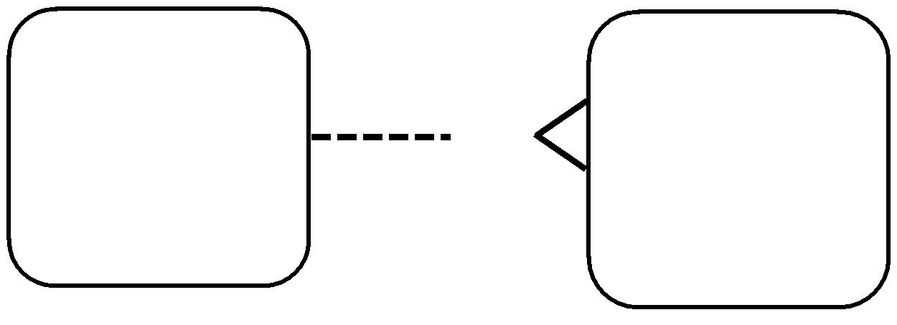

|  |  |  |  |  |  |  |
| --- | --- | --- | --- | --- | --- | --- |
|  |  |  |  |  | ORDER |  |
|  |  |  |  |  |  |  |
|  |  |  |  |  |  |  |
|  | **разместил** |  |  |  |  |
|  |  |  |  |  |  |
|  |  |  |  |  |  |
|  |  |  |  |  |  |  |
|  |  |  | **размещен** | |  |
|  |  |  |  |  |
|  |  |  |  |  |  |
|  |  |  |  |  |  |  |
|  |  |  |  |  |  |  |
|  |  |  |  |  |  |  |
|  |  |  |  |  | ITEM |  |
|  |  |  |  |  |  |  |
|  | **включает** |  |  |  |  |  |
|  |  |  |  |  |  |  |
|  |  |  | **Включен в** | |  |  |
|  |  |  |  |  |
|  |  |  |  |  |  |
|  |  |  |  |  |  |  |
|  |  |  |  |  |  |  |

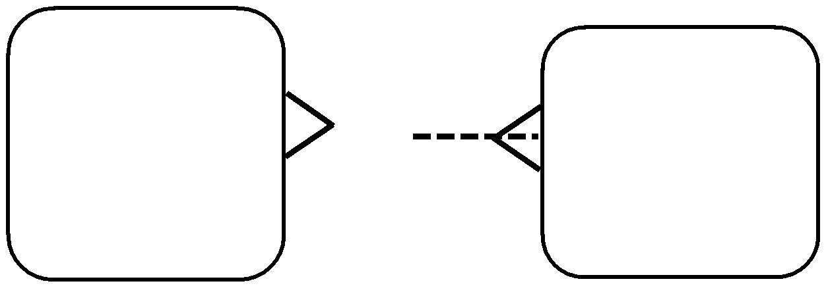

Copyright © 2017, Корпорация Oracle и аффилированные с ней лица. Все права защищены. Oracle и Java являются зарегистрированными товарными знаками корпорации Oracle и/или аффилированных с ней лиц. Прочие названия могут являться товарными знаками соответствующих владельцев.

4



|  |  |  |  |  |
| --- | --- | --- | --- | --- |
| ITEM | **включен в** |  | INVENTORY LIST |  |
|  |  |  |
|  |  |  |
|  |  |  |  |
|  | **включает** |  |  |
|  |  |
|  |  |  |
|  |  |  |
|  |  |  |  |
|  |  |  |  |
|  |  |  |  |  |
|  |  |  |  |  |
|  |  |  |  |  |